加油站散装汽柴油销售实时信息系统
个人应用平台
操作说明
上海市公安局治安总队

目 录
1. 使用环境 3
2. 个人注册 4
3. 登陆系统 8
4. 密码找回 10
5. 基本信息 12
5.1. 基本信息 12
6. 用油管理 14
6.1. 用油添加 14
6.2. 用油查询 18

使用环境
- 系统在互联网上运行，可使用台式机、笔记本
- 推荐使用Google Chrome浏览器（显示器分辨率至少1280*1024或以上），兼容360浏览器。

个人注册
个人注册页面
点击中间的【注册】按钮 进入个人注册页面
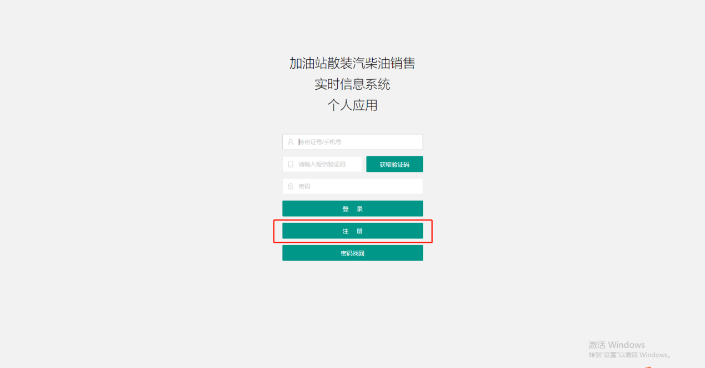
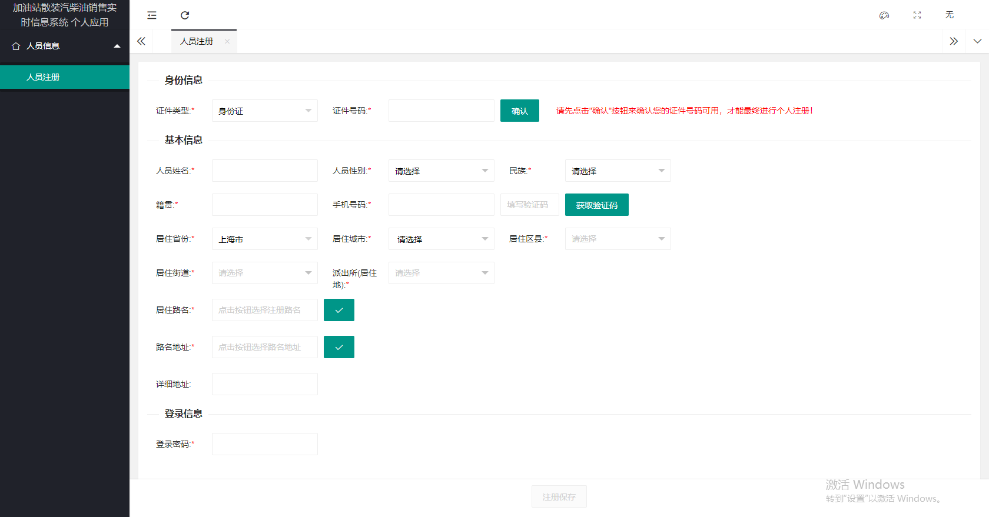

填写需要注册的人员信息
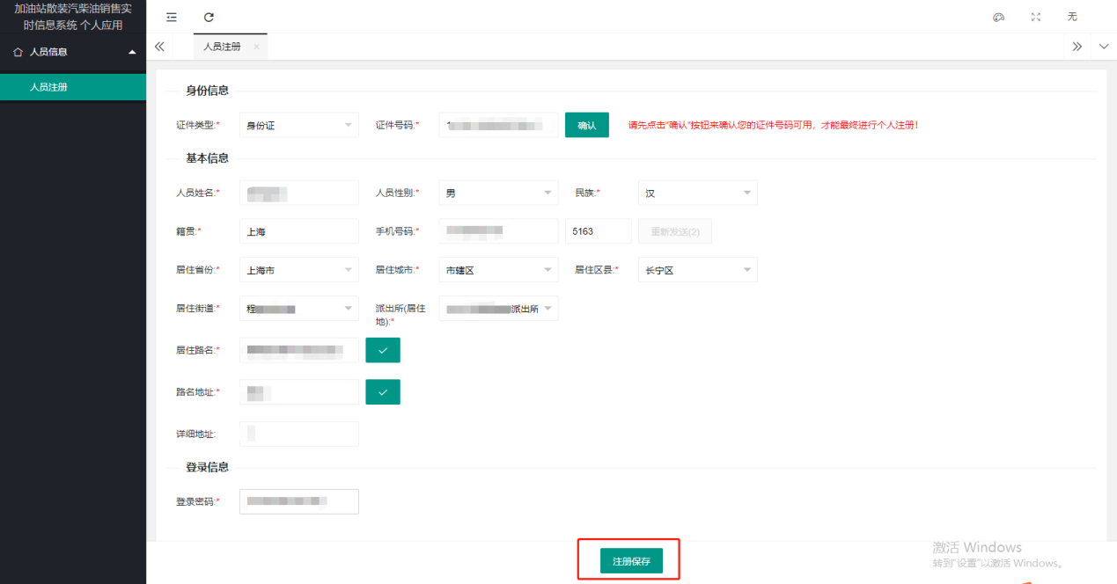
填写完基本信息后
点击获取验证码，会向输入的手机号发送4位数的验证码来进行绑定验证
验证成功允许【注册保存】
【注意：不允许填写已绑定的手机号】
【注意：未满18周岁无法注册】
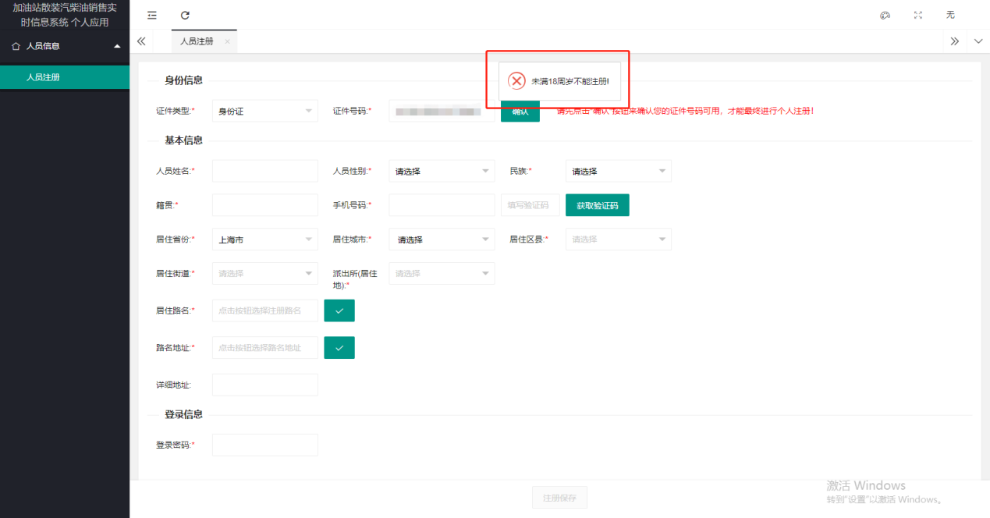

短信发送成功，填写验证码
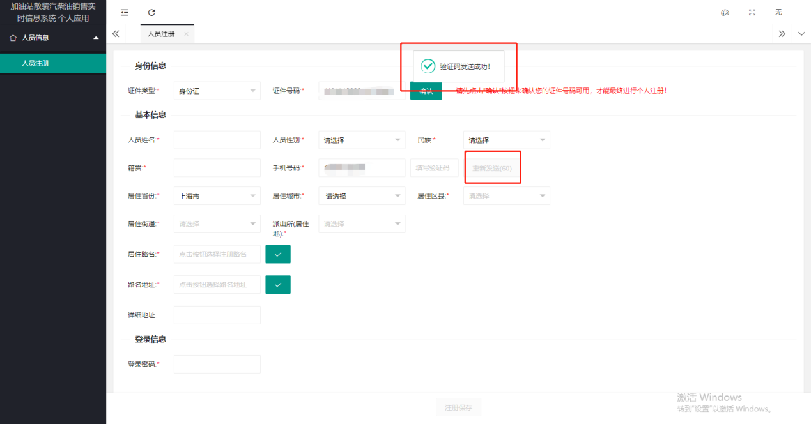

阅读并同意告知书后，点击勾选，并点击【同意】按钮，完成个人注册
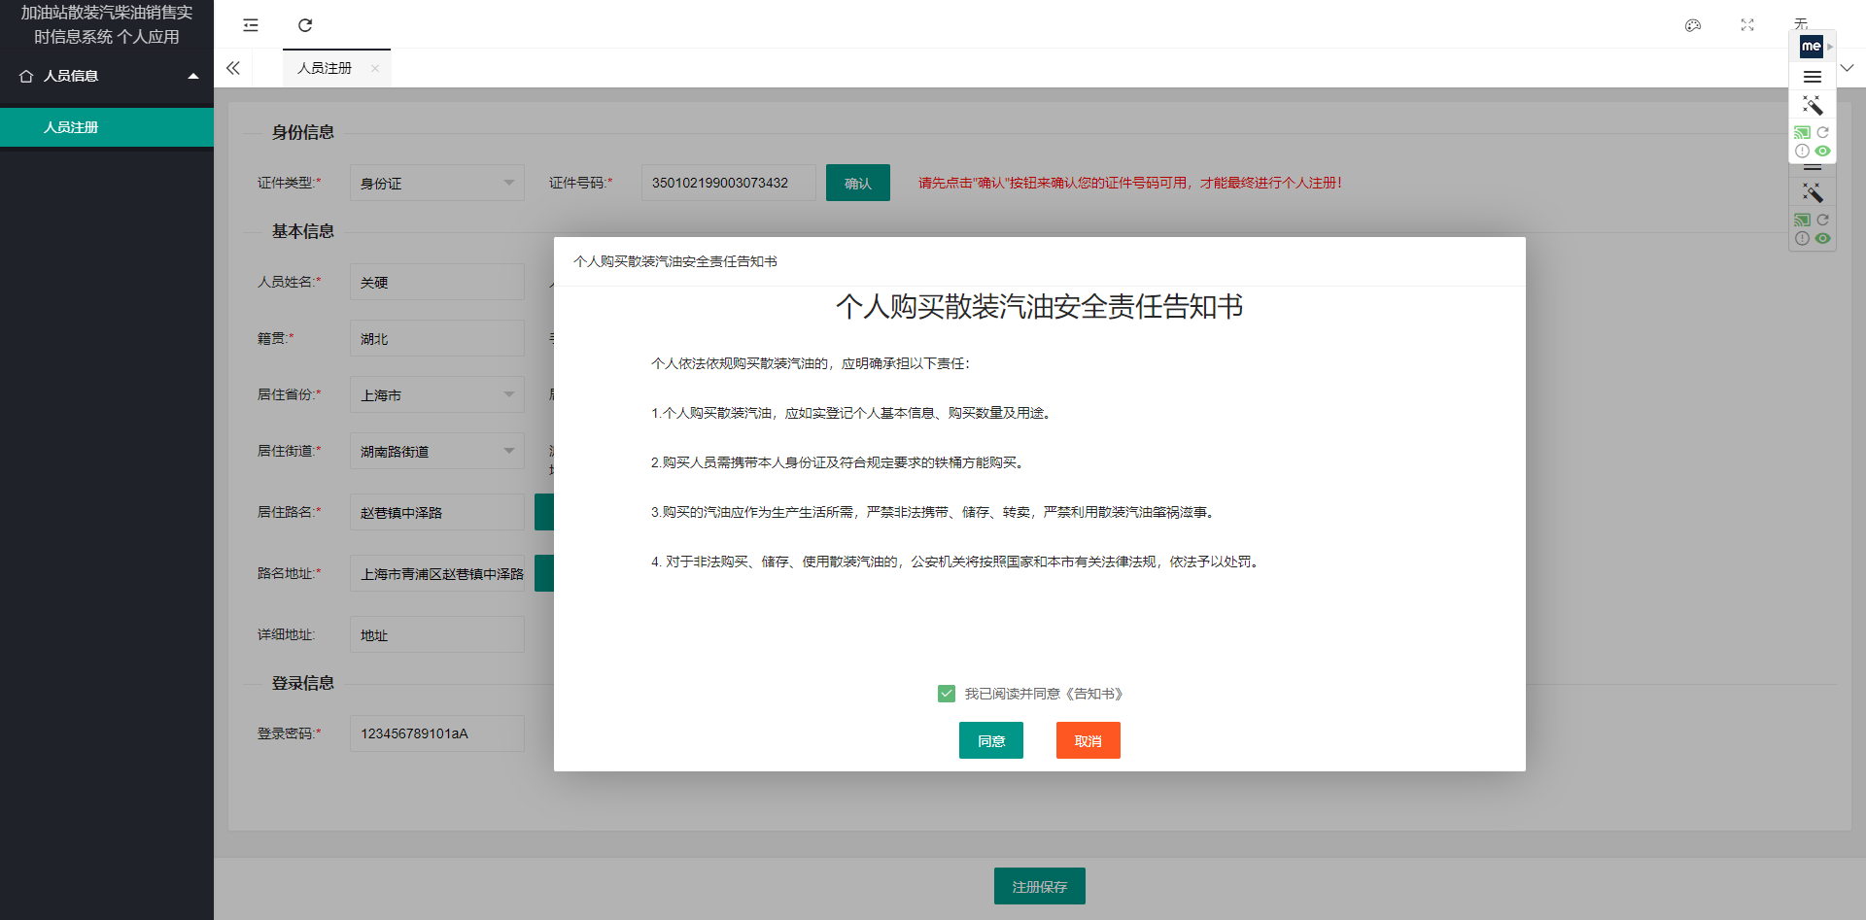

登陆系统
个人登陆页面。
(网址:) http://szjy.gaj.sh.gov.cn:32121/GasPersonNewAK/
(网址注意区分大小写)
输入身份证或手机号、注册时设定的密码。
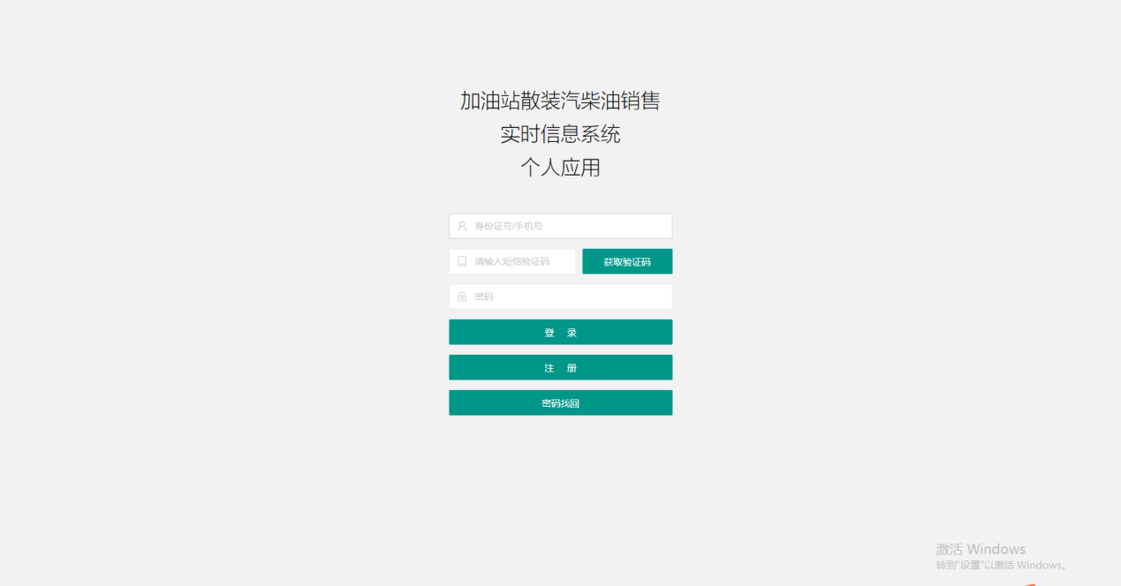
点击登录按钮，进入散装汽油-个人应用页
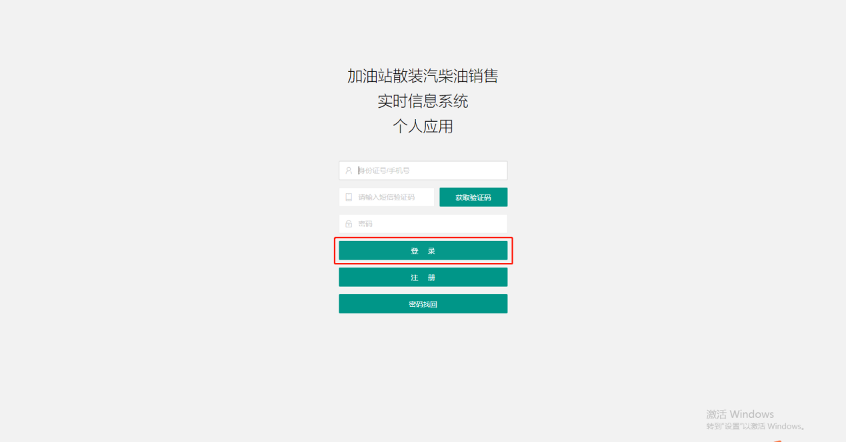
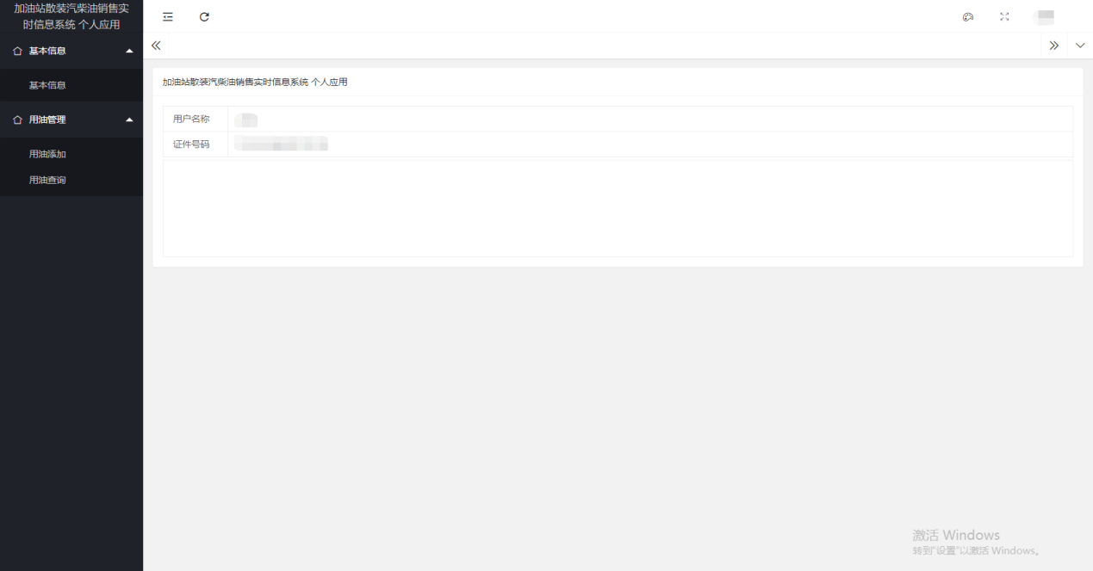

密码找回
点击底部【密码找回】按钮
进入密码找回页面
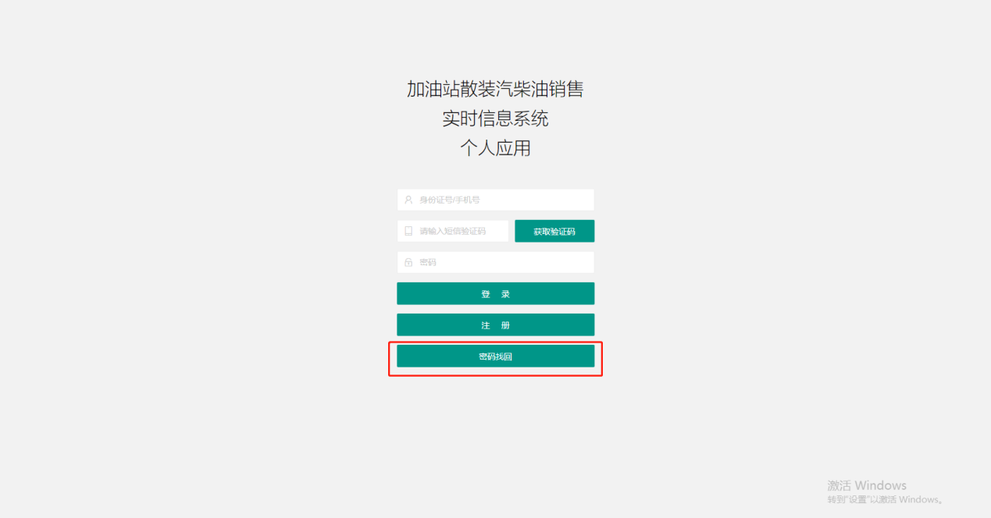
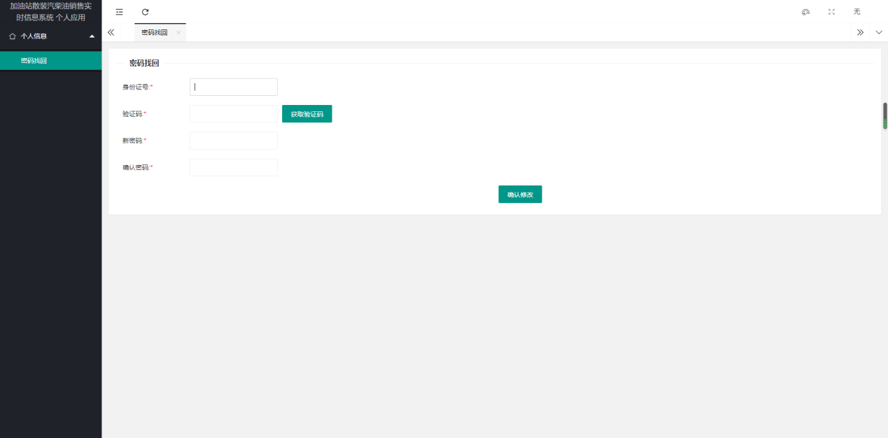

输入需要找回密码的身份证号，点击中间的【获取验证码】按钮，
会向绑定的手机发送4位数的验证码
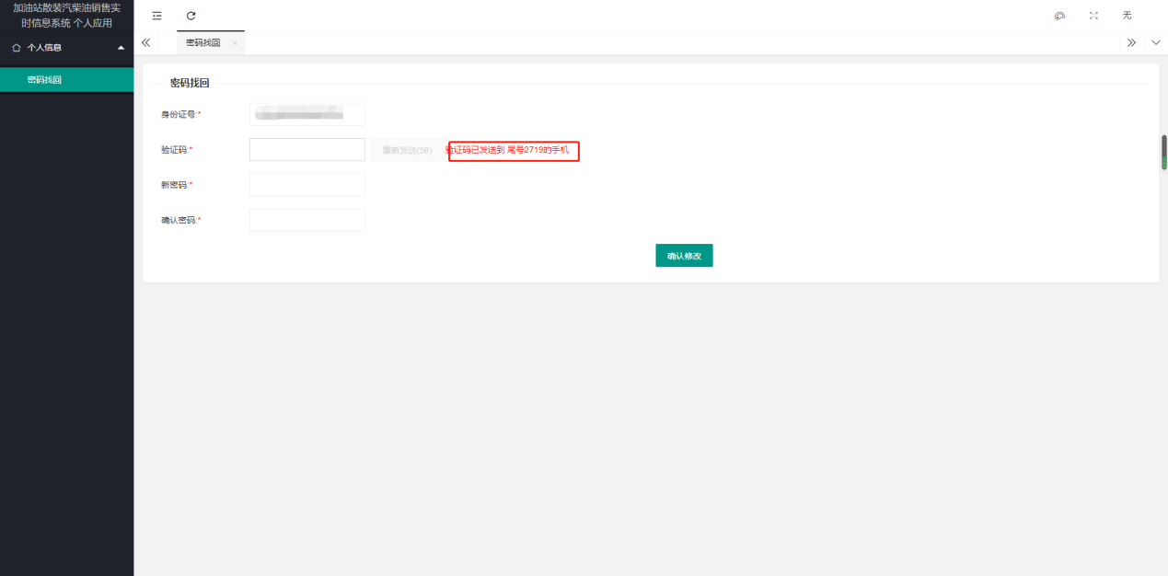
输入新密码和确认密码后，点击底部【确认修改】完成密码找回
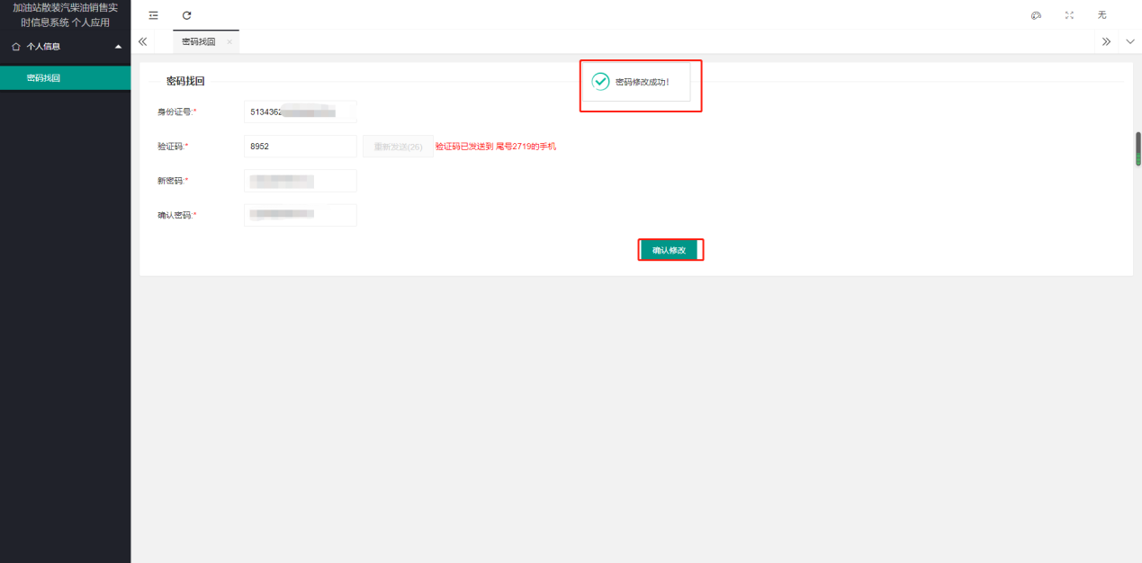

基本信息
  - 基本信息
点击左侧【基本信息】菜单。
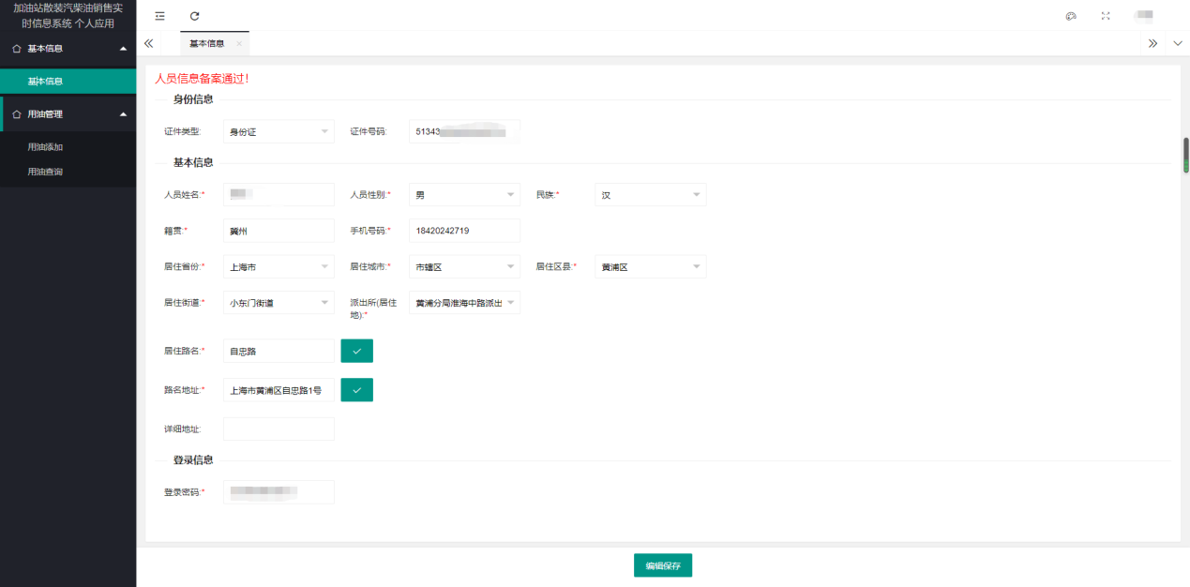

【注意】如果登录人员没有备案通过，则左侧菜单将不显示用油管理功能，左上角提示用户如图下
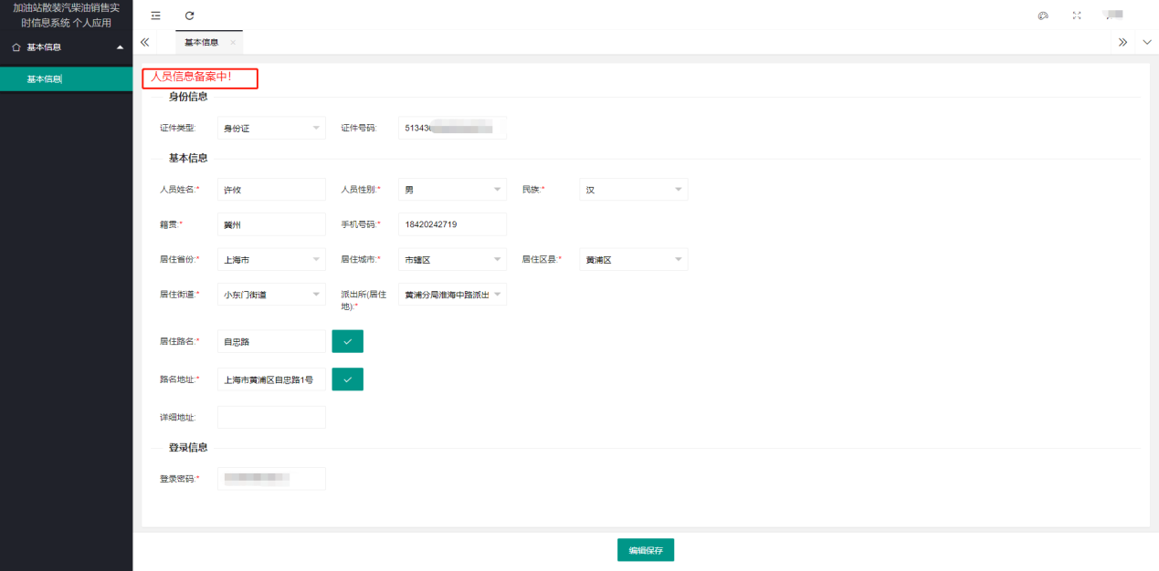

编辑需要修改的内容，点击底部【编辑保存】 按钮 完成人员编辑
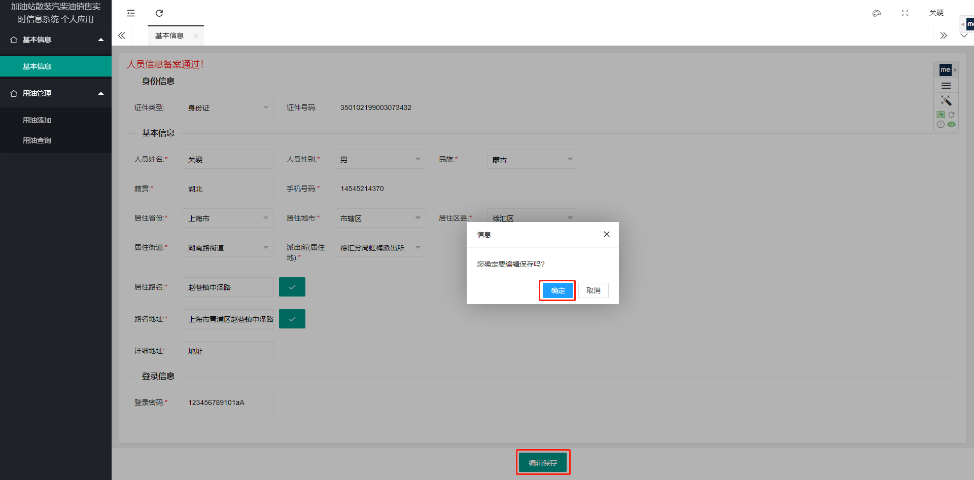

编辑成功提示
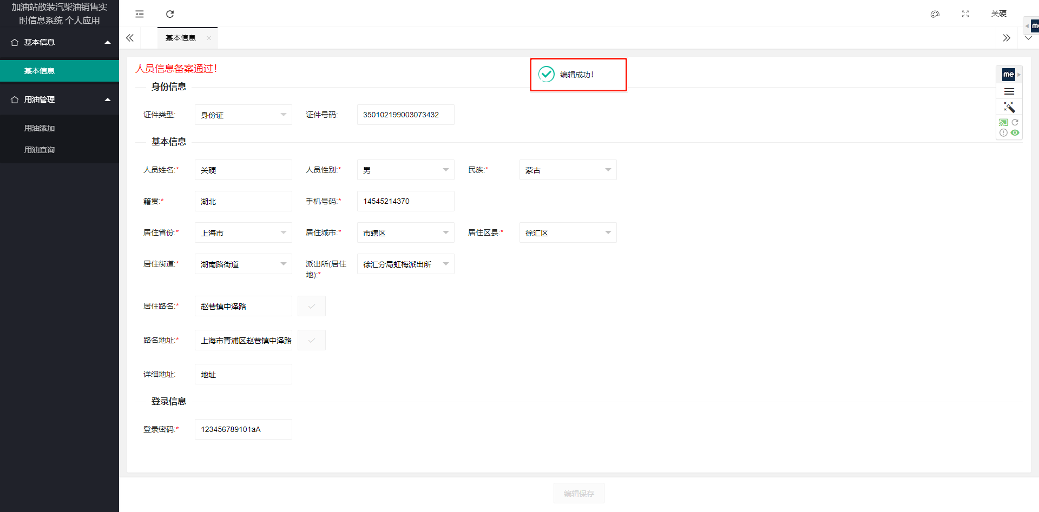

用油管理
  - 用油添加
点击左侧菜单【用油添加】进入
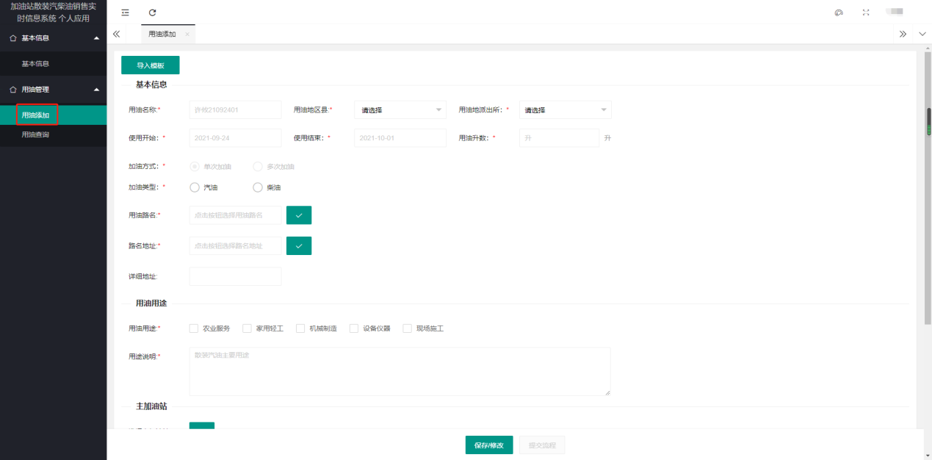

填写用油信息
【注意: 用油名称，使用开始，使用结束，加油方式 为自动填写 无需添加】
数据无误，填写完成后，点击底部【保存/编辑】按钮 完成用油添加
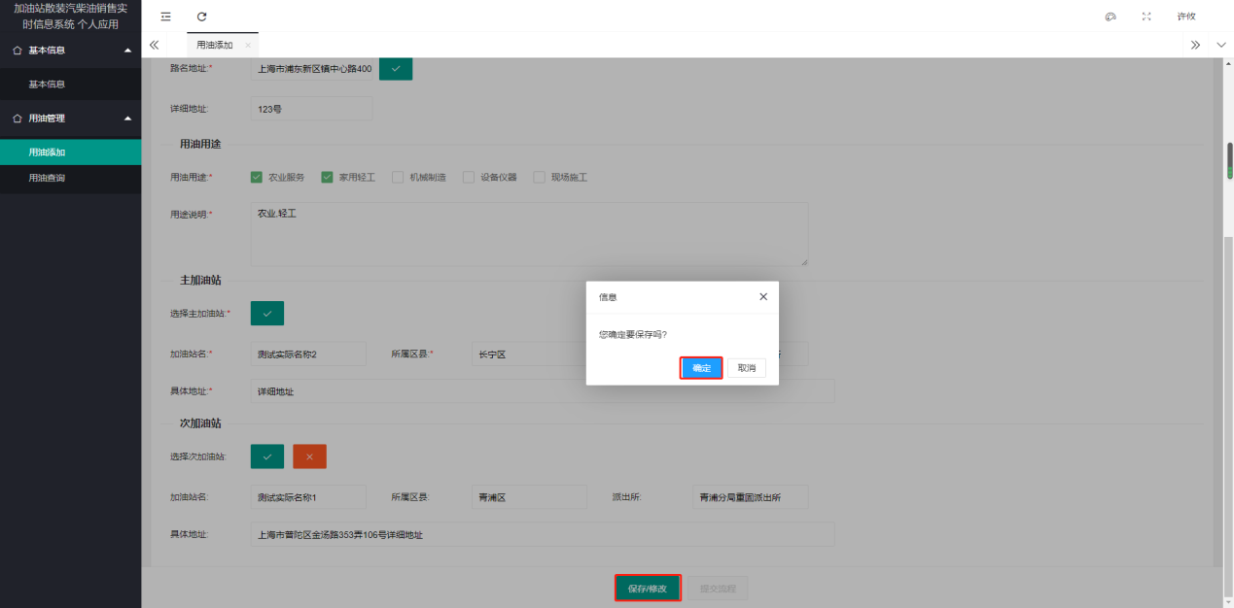
【注意: 到期时间系统自动生成，有效期1周】
【注意: 柴油没有限制，汽油最多20升】

二次提示确认
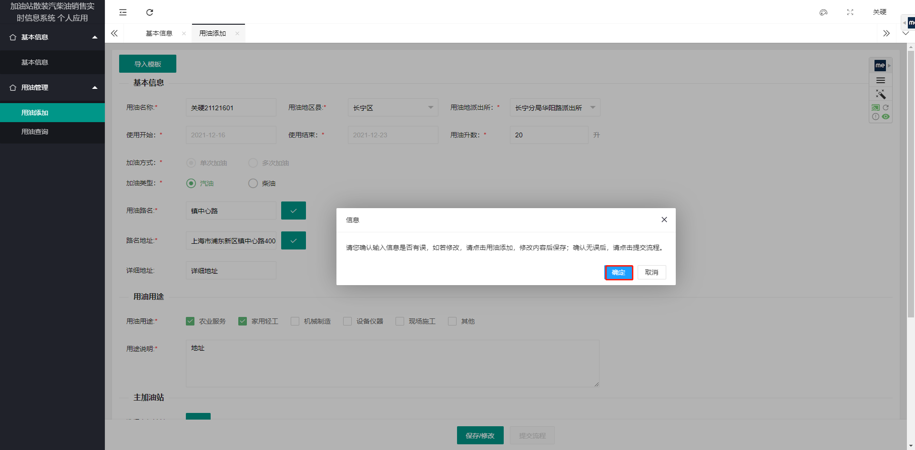
用油添加成功提示
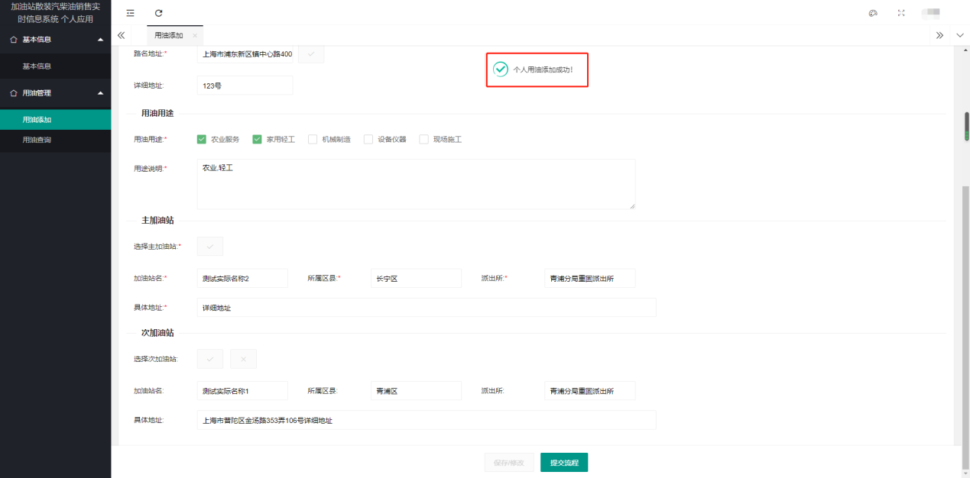

当用油项目未提交流程时，再次点击左侧【用油添加】按钮 进入用油编辑页面
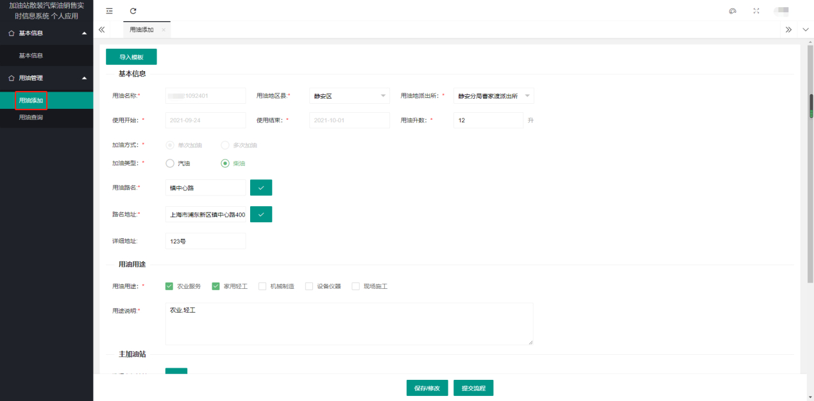
当前页面数据为上次添加且未提交流程的用油项目信息

编辑需要修改的地方，点击底部【保存流程】完成用油编辑
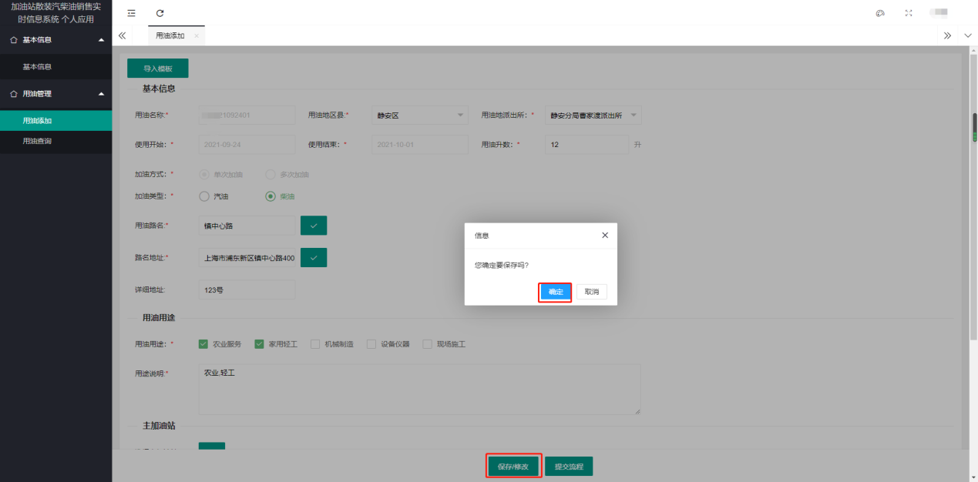

二次提示确认
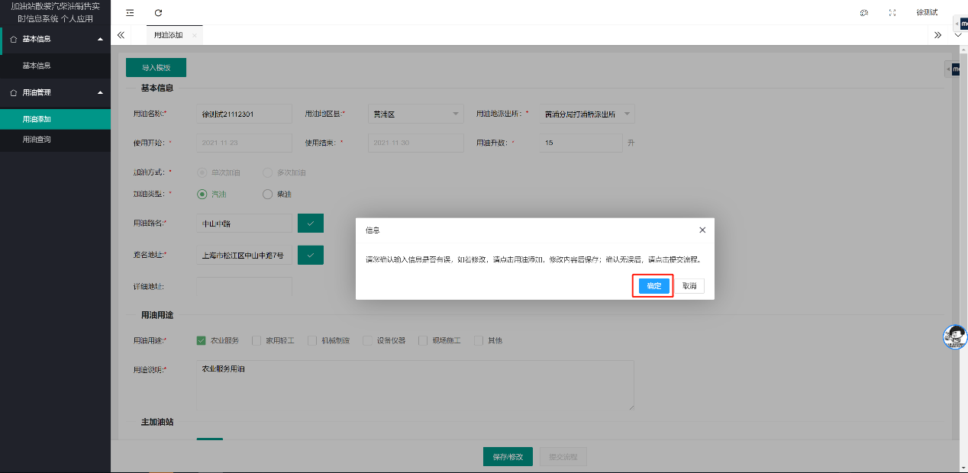

编辑成功提示
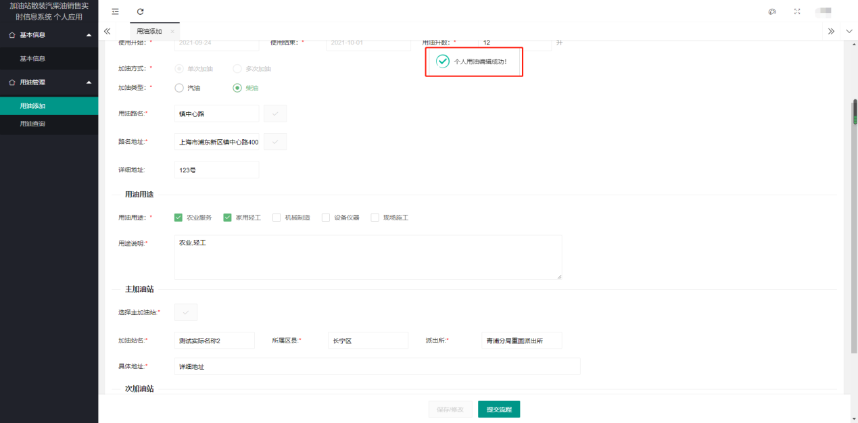

点击底部【提交流程】 按钮，提交用油项目流程
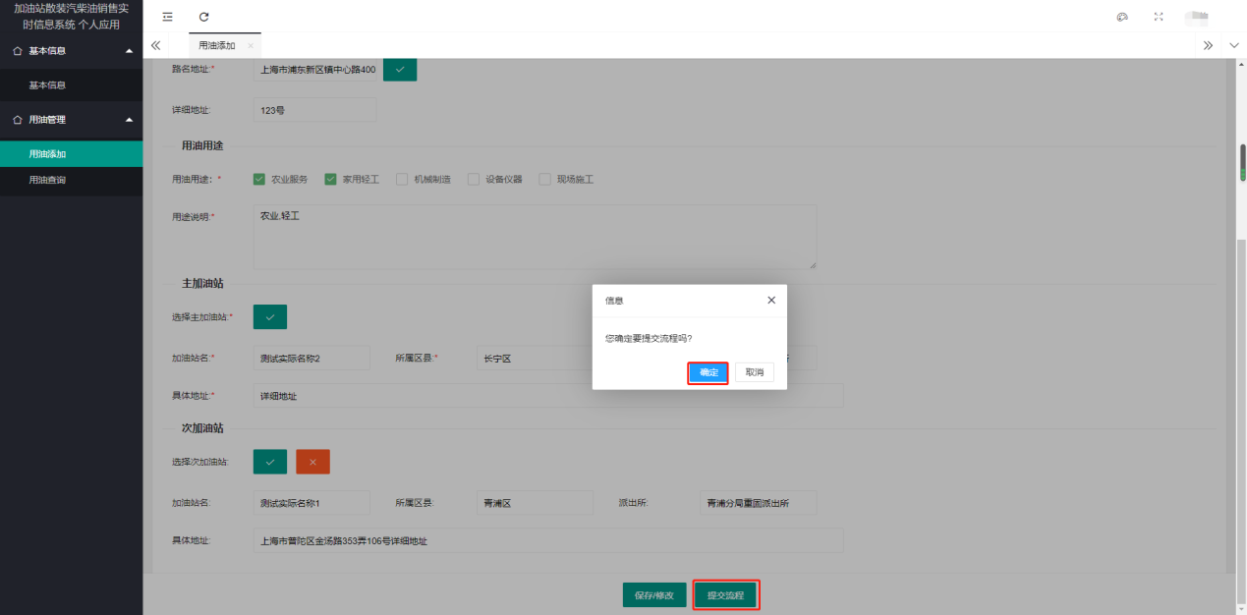

流程提交成功提示
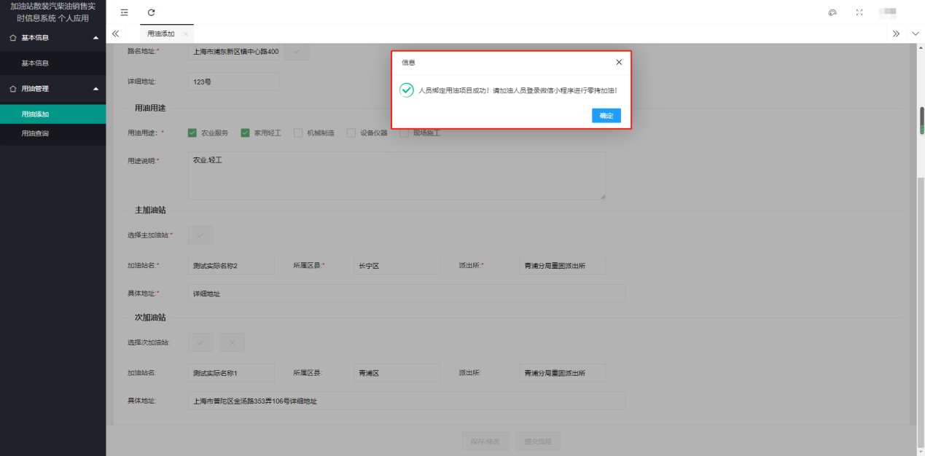
【注意: 人员不能已绑定相同加油站的用油项目】
个人用油项目会自动将个人绑定为此用油项目的加油人员!

点击导入模板可以导入已提交流程的用油项目
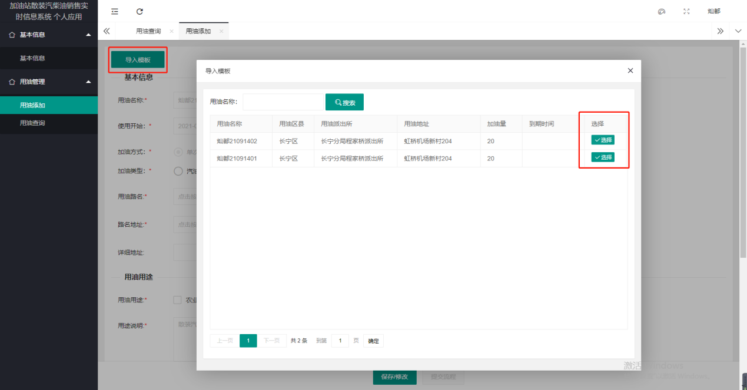
点击选择即可导入
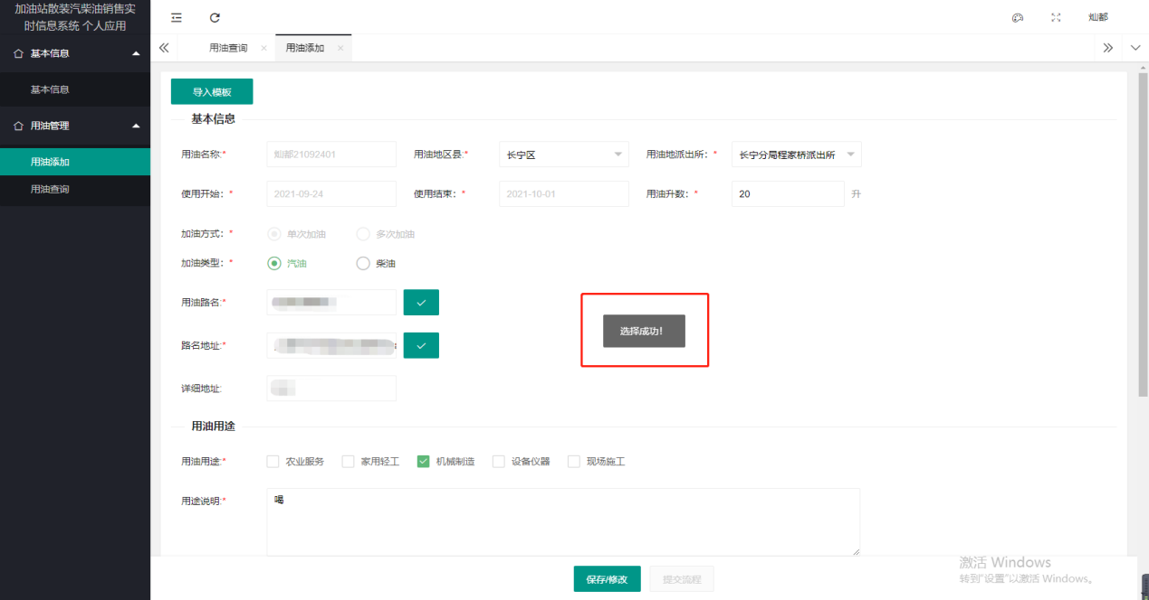

  - 用油查询
点击左侧【用油查询】 进入用油查询页
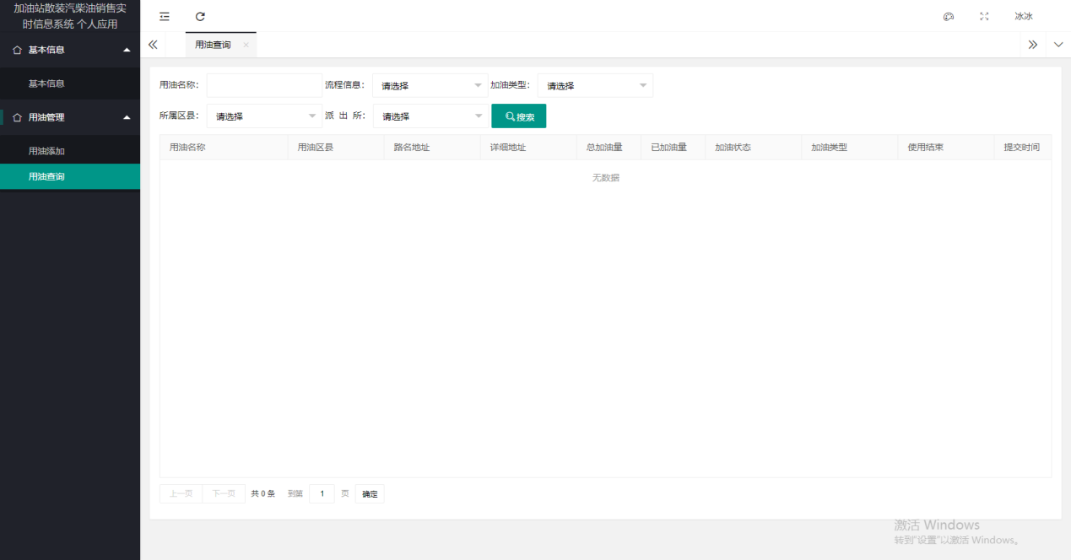

填写需要筛选的搜索条件，点击搜索按钮，进行查询
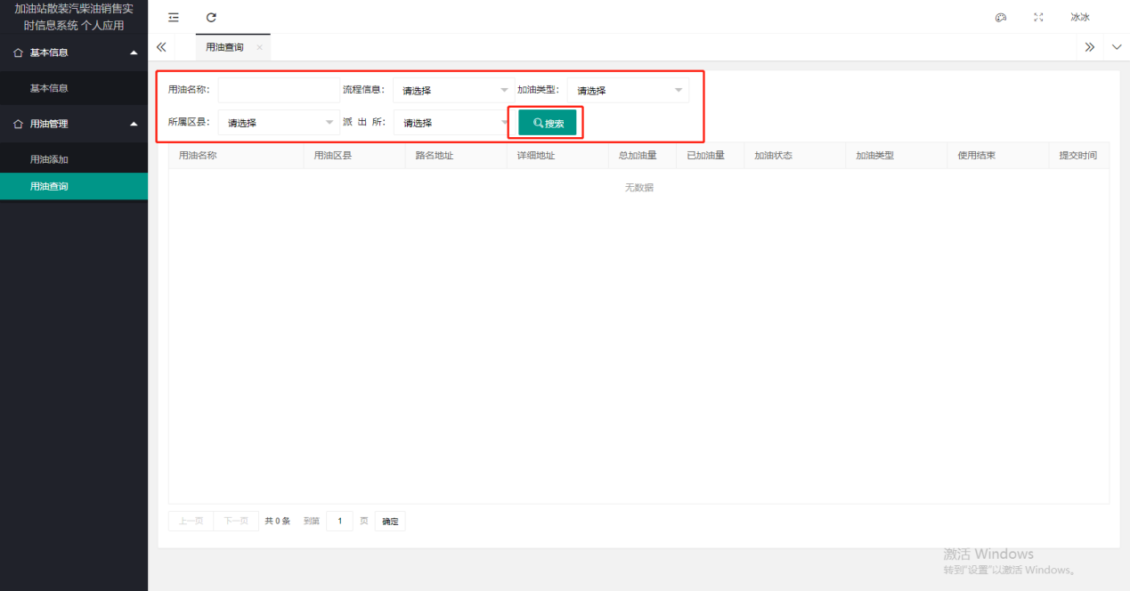
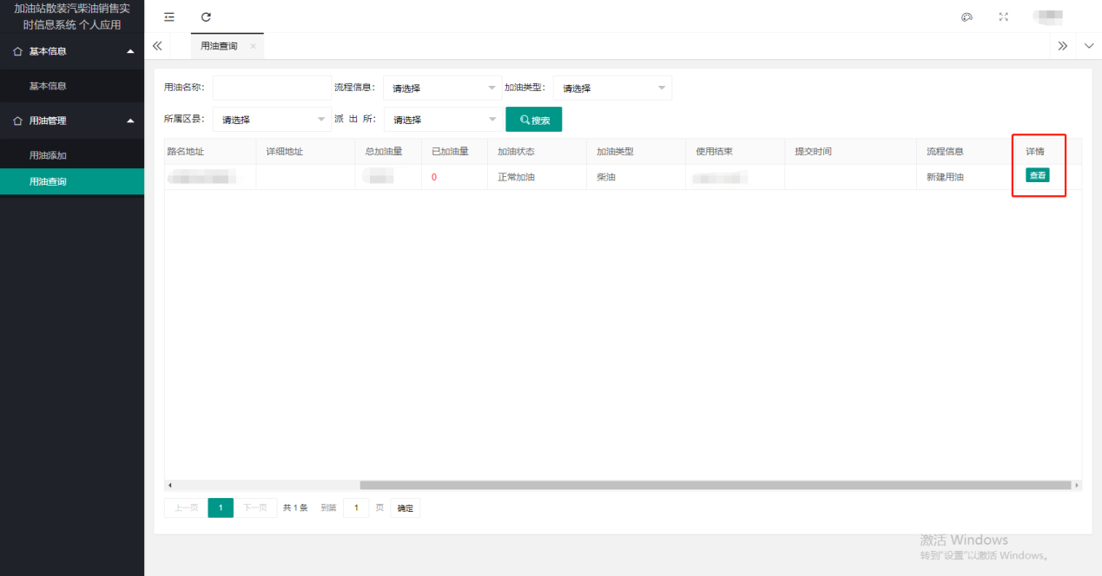
点击右侧【查看】按钮 进入用油详情页面
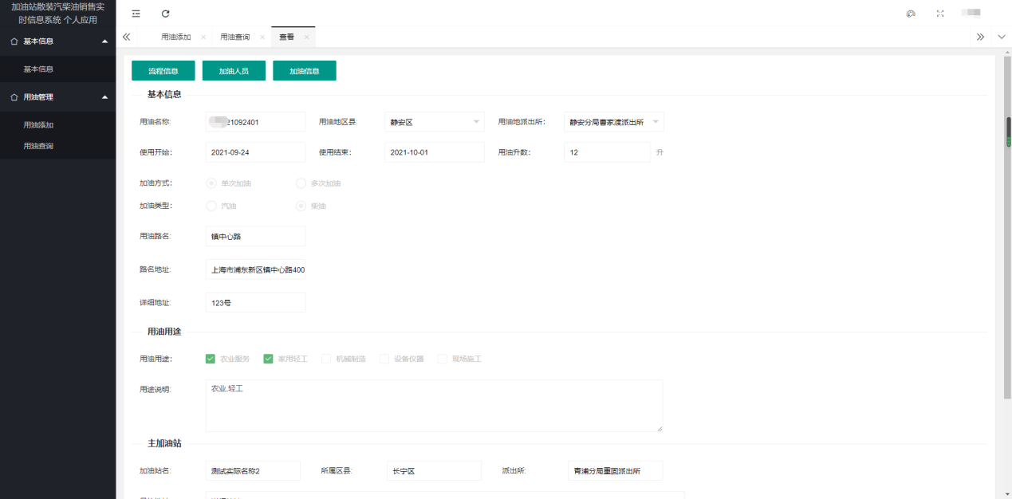
点击顶部【流程信息】按钮，可查看当前用油项目的所有流程信息
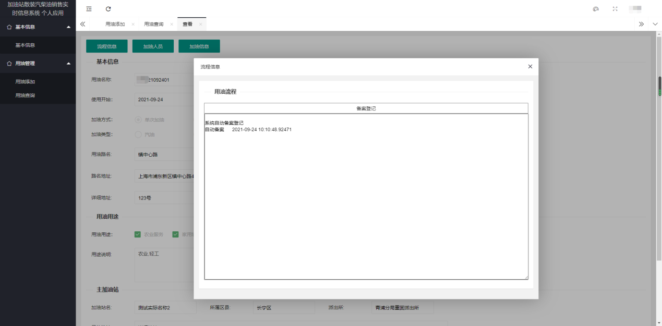
点击顶部【加油人员】按钮，查看用油项目绑定的加油人员信息
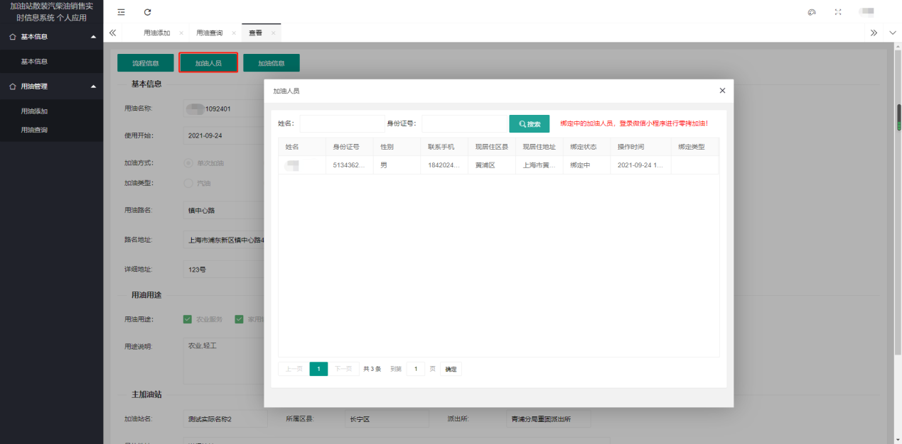
点击顶部【加油信息】查看当前用油项目加油记录
